Миронова Марина Сергеевна
МБОУ НШ №42
ХМАО, Тюменская область, г. Сургут
Воспитатель

Тема: «Хлеб – всему голова»
Конспект непосредственно образовательной деятельности

Образовательная область «Познание».
Непосредственно образовательная деятельность – «Ознакомление с окружающим миром» с детьми старшего дошкольного возраста 6 – 7 лет.
Цель: уточнить, закрепить знания и представления детей о процессе выращивания хлеба, воспитывать бережное отношение и уважение к хлебу.
Задачи: познакомить детей с некоторыми особенностями выращивания хлеба, с трудом хлеборобов в настоящее время, о том, что его очень трудно вырастить. Продолжать знакомить детей со злаковыми культурами (пшеница, рожь).
Интеграция областей
«Коммуникация» - осваивать элементарные навыки речевого общения; воспитывать инициативность и самостоятельность в речевом общении, активизация словаря.
«Художественное творчество» - закреплять умения лепить, используя нетрадиционный материал (тесто), формировать аккуратное и бережное отношение и уважение к хлебу, развивать детское творчество.
«Социализация» - развивать эмоциональную отзывчивость, доброжелательность, интерес к коллективному труду.
«Физическая культура» - Развивать двигательную активность детей с использованием малоподвижной игры.
Предполагаемый результат: дети могут называть последовательность выращивания и изготовления хлеба, рассказать о важности хлеба для человека, дети бережно и уважительно относятся к хлебу.
Словарная работа: пшеничная, ржаная, пашня, нива, жатва, элеватор.
Материалы и оборудование НОД: слайды, колосья, мука, зерна, колосья, сплетенные из бельевой веревки (для физминутки).
Предварительная работа: чтение стихов, пословиц.
Ход занятия:
1 слайд
Воспитатель: Дети, что вы сегодня ели на завтрак?
(Ответы детей)
Воспитатель: А что было на обед?
(Ответы детей)
Воспитатель: Каждый день у нас на столе дома и в детском саду хлеб. А кто же знает, откуда к нам хлеб пришёл?
Ответы детей.
Воспитатель: Дети вы хотели бы узнать, как рождается хлеб и кто участвует в его появлении на нашем столе.
Ведь не сразу стали зерна хлебом тем, что на столе.
Люди долго и упорно потрудились на земле.
2 слайд
Воспитатель: Великий день, пахать пора.
Вышли в поле трактора.
Их ведут отец мой с братом,
По холмам ведут горбатым.
Я вдогонку им спешу,
Покатать меня прошу.
А отец мне отвечает –
«Трактор пашет, не катает!»
Воспитатель: Посмотрите внимательно на картинку. Расскажите , что вы видите на ней.
На поле работает трактор, пашет земли. А кто управляет «стальным конем» - тракторист .
А для чего пашут землю?
Ответы детей.
Воспитатель: Труд землевладельцев начинается со вспашки земли. И вот наступает следующий этап. Что делают люди дальше?
3 слайд
К трактору прицепляют сеялки в ряд. В бункер сеялки насыпают зерно и рассеивают по полю. Какие зерна сеют? Пшеницу, рожь, овес, ячмень. А что необходимо для роста зерновых культур?
4слайд
Зерновые культуры растут, развиваются, начинают колоситься, в колосе образуется мучнистые зерна.
Гнули колос злые ветры,
И дожди на колос шли,
Но скосить его за лето
Так они и не смогли
Вот какой я! – он хвалился
С ветром справился, водой!
До того он загордился,
Вырос к верху бородой.
5 слайд
Воспитатель: Заколосилось поле – его еще называют нивой. Когда колосья созрели, поле становится золотым. Почему его называют золотым? (ответы детей)
6 слайд
Воспитатель: Участие принимает в выращивании хлебе агроном. Он следит за тем, как развиваются, растут зерновые культуры, не поедают ли их вредители, не пора ли начать жатву.
Вот и лето прошло,
Тянет холодом с реки.
Рожь поспела, пожелтели,
Наклонились колоски.
Два комбайна в поле ходят.
Взад – вперед, из края в край.
Жнут – молотят, жнут - молотят,
Убирают урожай.
Утром рожь стеной стояла.
К ночи – ржи как не бывало.
Воспитатель: А кто же управляет комбайном (комбайнер). Комбайны выполняют много работ, косят, жнут, молотят, нагружают машины зерном.
Физминутка.
Ветер веет над полями
Ветер веет над полями
И качается трава.
(Дети плавно качают руками над головой.)
Облако плывет над нами,
Словно белая гора.
(Потягивания – руки вверх.)
Ветер пыль над полем носит.
Наклоняются колосья -
Вправо – влево, взад – вперед,
А потом наоборот.
(Наклоны вправо – влево, вперед – назад.)
Мы взбираемся на холм,
(Ходьба на месте.)
Там немного отдохнем.
(Дети садятся)
Воспитатель: А сейчас давайте подойдем к столу. Посмотрите сколько на нем много интересного. Давайте рассмотрим зерна на тарелке(овес, пшеница). Какие они? Чем отличаются друг от друга? Чем похожи? Потрогайте, это зерна пшеницы, а это зерна овса. Давайте вспомним, как появляются колоски. Сначала мы зерна сажаем в землю и начинаем поливать. На них светит солнышко, их обдувает ветерок. Давайте подуем на них. И наши зернышки превратились в молодые зеленые ростки (в маленьких поддонах проросшие зерна овса, пшеницы), потрогайте их ручкой какие они мягкие. Чем больше светит солнце, тем колоски растут быстрее и поле превращается в золотое поле. Как его еще называют? (Нивой). Дальше приезжают комбайны и выполняют свою работу и перед нами опять появляются зерна.
Воспитатель: А сейчас я вас приглашаю пройти дальше в наш кинозал и узнать, что будет дальше.
7 слайд
Воспитатель: Погрузили зерно в машины. Часть остается в зернохранилище, а часть везут на элеватор.
8 слайд
Воспитатель: Раньше в старину зерно возили на ветряные мельницы, а там и мололи муку.
9 слайд
Воспитатель: А сейчас в наше время зерно сушат на элеваторе, а мелют на большой электромельнице и оно превращается в муку.
10 слайд
Воспитатель: Вы все дома видели муку. Какая она? Для чего нужна?
Ответы детей.
11 слайд
Воспитатель: Машины везут муку на хлебозавод. Давайте рассмотрим картинку, что вы видите на ней? Правильно в этой большой ёмкости её еще называют тесто – мешалка замешивают тесто, а затем из этого теста выпекают в печи вкусный хлеб.
12 слайд
Воспитатель: Из пшеничной муки пекут белый хлеб. Значит, как можно назвать его – пшеничный хлеб.
13 слайд
Из ржаной муки пекут черный хлеб его. Еще называют ржаной хлеб.
14 слайд
Воспитатель: Вот какой долгий путь прошел наш хлеб, прежде чем попасть к нам на стол, и как много людей трудилось, чтобы вырастить его. Хлеб нужен каждому из нас, каждый день. Без хлеба не проживешь. Вот почему нужно к хлебу, относится с большим уважением, дорожить каждым кусочком хлеба.
Ребята давайте вспомним пословицы о хлебе:
«Будет хлеб – будет и обед»;
«За хлебом все добро»;
«Не трудиться – хлеба не добиться»;
«Хлеб – всему голова»;
«Хлеб – батюшка, вода - матушка»;
«Без хлеба – нет обеда»;
«Будет хлеб - будет и песня»;
«Много свету – много хлеба»;
«Бери хлеба столько, сколько съешь».
Воспитатель: давайте сейчас поиграем с вами в игру «Что сначала что потом». Я вам раздам схемы, на которых изображен схематично весь путь, который проделывает хлеб.
Воспитатель: А сейчас, ребята, я приглашаю вас в творческую мастерскую, где мы с вами слепим из соленого теста хлебобулочные изделия для игры. На столе стоят красивые образцы, которые помогут вам в работе.
Сначала давайте возьмем наши колоски и разомнем наши пальчики.
(Дети лепят из соленого теста поделки).
15 слайд
Воспитатель: В заключении хочу вам прочитать стихотворение:
Вот он хлебушек душистый,
Вот он теплый золотистый,
В каждый дом, на каждый стол
Он пожаловал пришел.
В нем здоровье наша сила.
В нем чудесное тепло.
Сколько рук его растило, охраняло, берегло.
В нем – земли родимой соки.
Уплетай за обе щеки, вырастай богатырем!
Приложение слайды к занятию
1 слайд
2 слайд
3 слайд
4 слайд
5 слайд
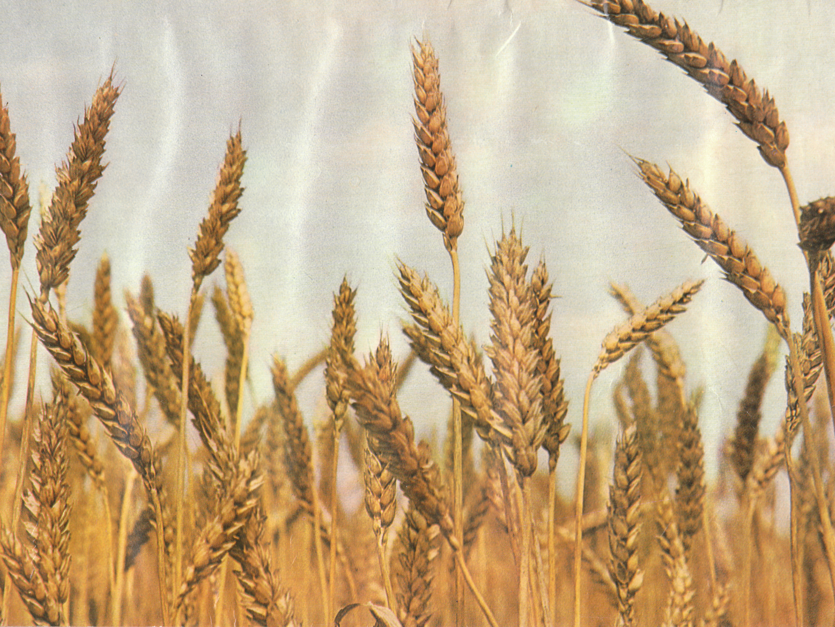
6 слайд
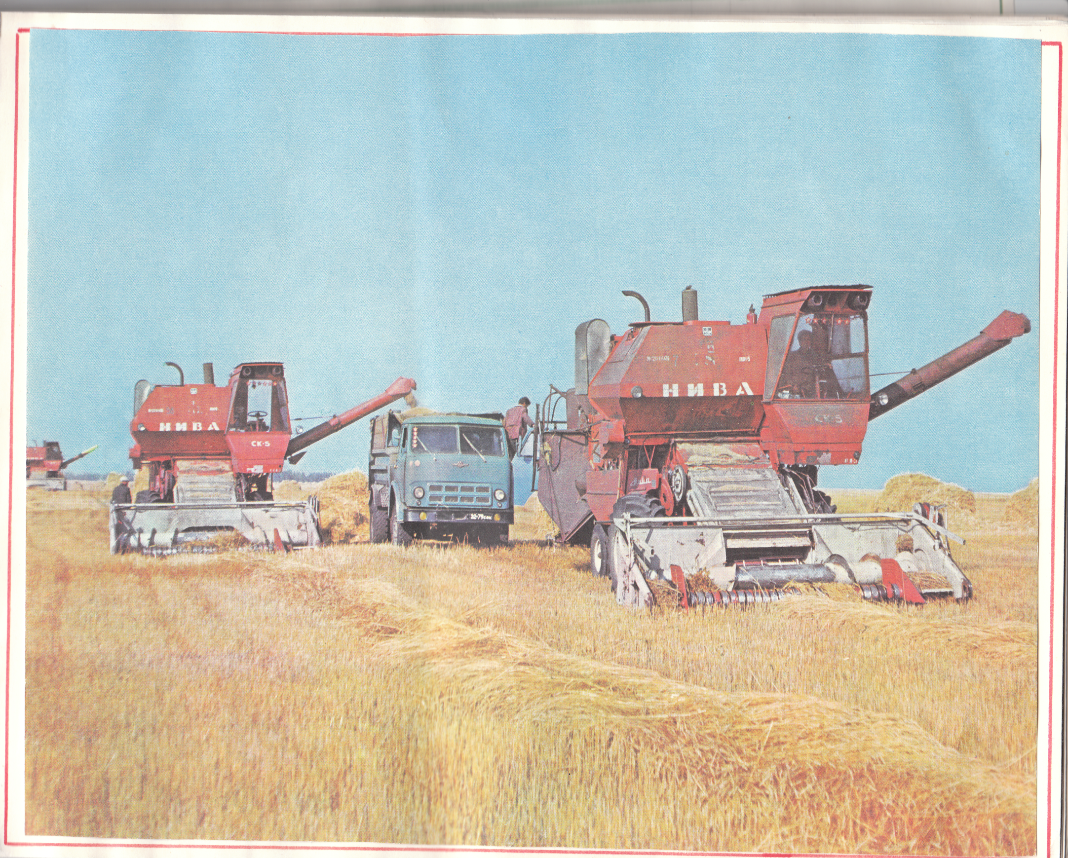
7 слайд

8 слайд
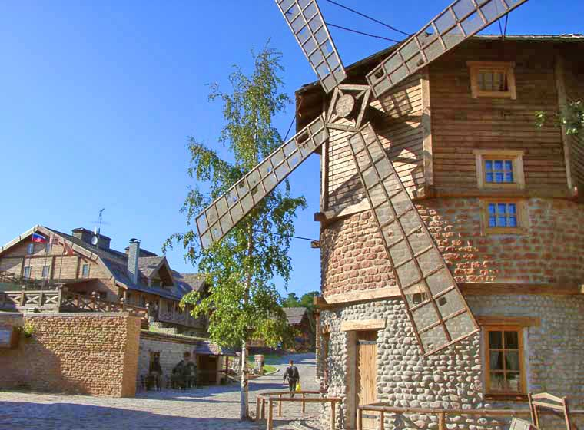
9 слайд
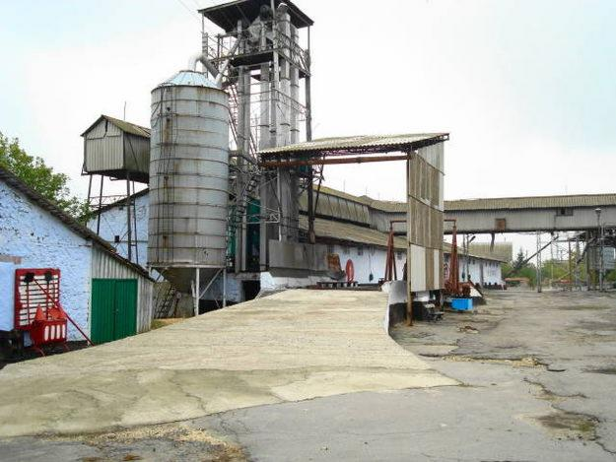
10 слайд
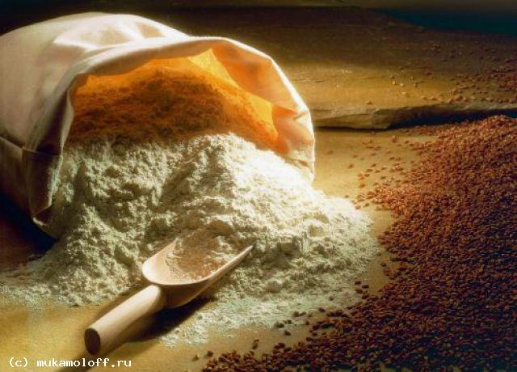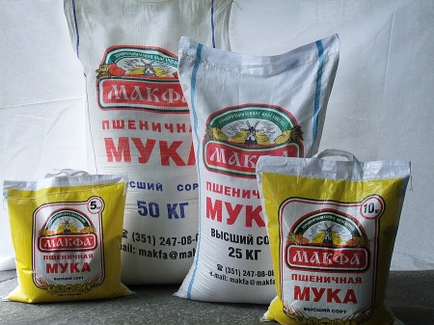
11 слайд
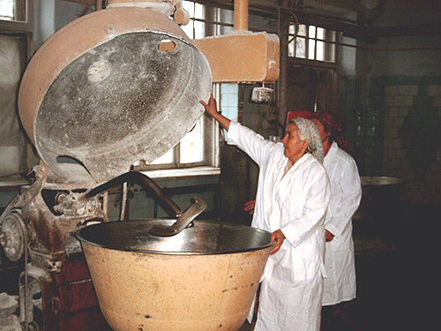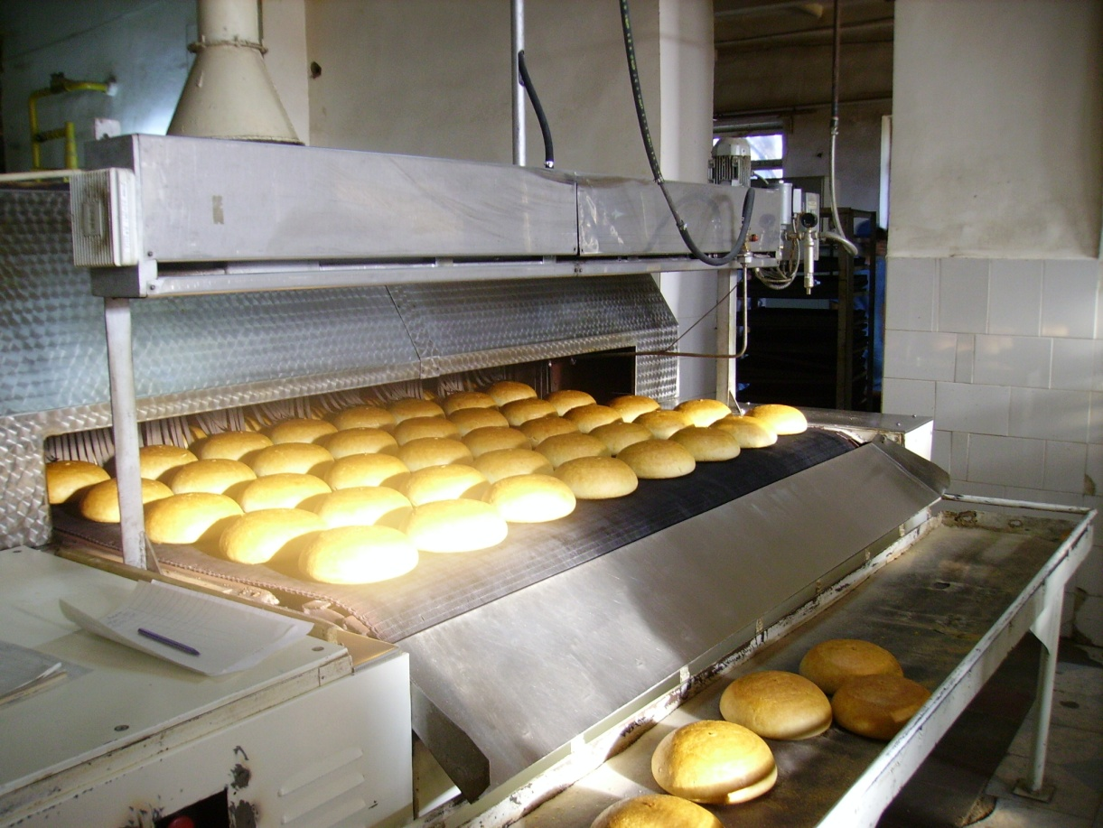

12 слайд
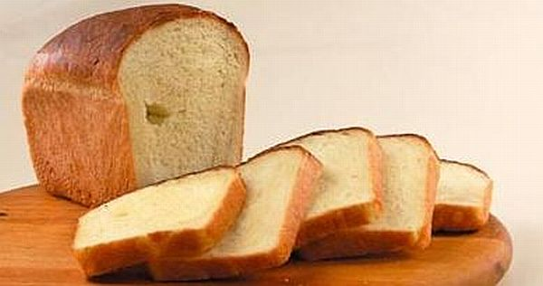
13 слайд
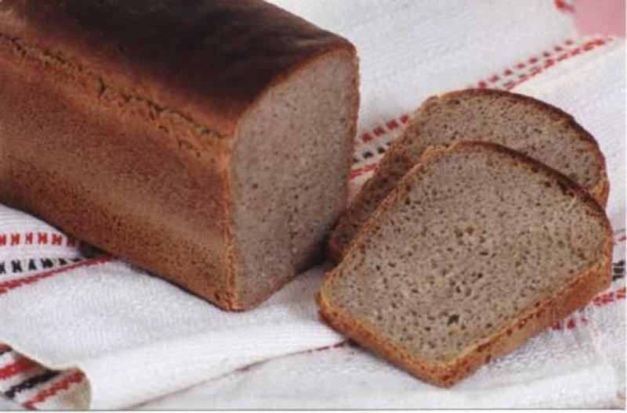
14слайд
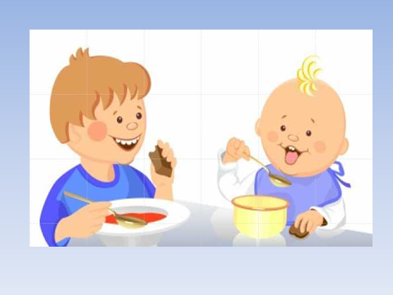
15 слайд
